Urząd Miasta Lędziny

ul. Lędzińska 55
43 – 143 Lędziny

RAPORT Z PONOWNYCH
KONSULTACJI SPOŁECZNYCH

DOTYCZĄCYCH PROJEKTU MIEJSCOWEGO PLANU ZAGOSPODAROWANIA PRZESTRZENNEGO OBSZARU POŁOŻONEGO PRZY UL. AZALIOWEJ
W LĘDZINACH

Lędziny
sierpień 2026r.
Spis treści:
1. Podstawa prawna
2. Wnioski do projektu aktu planowania przestrzennego
3. Konsultacje społeczne projektu aktu planowania przestrzennego
3.1. Ogłoszenie o rozpoczęciu konsultacji społecznych
3.2. Zebrane uwagi
3.3. Spotkanie otwarte
3.4. Dyżur projektanta
4. Podsumowanie
5. Załączniki

1. Podstawa prawna
Podstawa prawna opracowania niniejszego raportu wynika z art. 8k ust. 2 ustawy
z dnia 27 marca 2003r. o planowaniu i zagospodarowaniu przestrzennym (t.j. Dz. U. z 2026r. poz. 538 ze zm.) – dalej ustawa PZP.
Zgodnie z w/w przepisem, przed przedstawieniem radzie gminy projektu aktu planowania przestrzennego opracowuje się raport podsumowujący przebieg konsultacji społecznych, zawierający w szczególności wykaz zgłoszonych uwag wraz z propozycją ich rozpatrzenia i uzasadnieniem oraz protokoły z czynności przeprowadzonych w ramach konsultacji.
Wymóg przedstawienia Radzie Miasta Lędziny niniejszego raportu wynika także
z art. 17 pkt 14 ustawy PZP.
Charakter oraz zakres i forma wymaganych konsultacji społecznych dla sporządzanego aktu planowania przestrzennego została szczegółowo określona rozdziale 1a ustawy PZP – partycypacja społeczna.
2. Wnioski do projektu aktu planowania przestrzennego
Po podjęciu przez Radę Miasta Lędziny uchwały nr X/88/24 Rady Miasta Lędziny
z dnia 16 grudnia 2024r. w sprawie przystąpienia do sporządzenia miejscowego planu zagospodarowania przestrzennego obszaru położonego przy ul. Azaliowej w Lędzinach, Burmistrz Miasta Lędziny ogłosił zgodnie z art. 8h ust.1 ustawy PZP o przystąpieniu do sporządzenia przedmiotowego planu, to jest poprzez:
- Publikację ogłoszenia w Gazecie Wyborczej w dniu 11 lipca 2025r.
- Wywieszenie ogłoszenia na tablicy ogłoszeń w Urzędzie Miasta Lędziny w dniach 11 lipca 2025r. – 14 sierpnia 2025r.
- Wywieszenie ogłoszenia na tablicach ogłoszeniowych na terenie Miasta Lędziny
w dniach 11 lipca 2025r. – 14 sierpnia 2025r.
- Ogłoszenie zamieszczone w dniu 11 lipca 2025r. na stronie Biuletynu Informacji Publicznej Urzędu Miasta Lędziny w zakładce Planowanie i Zagospodarowanie Przestrzenne / Miejscowe Plany Zagospodarowania Przestrzennego – sporządzane / MPZP dla obszaru położonego przy ul. Azaliowej w Lędzinach / Ogłoszenie
o przystąpieniu do sporządzenia MPZP miasta Lędziny dla obszaru położonego przy ul. Azaliowej w Lędzinach.
- Publikację w dniu 11 lipca 2025r. na stronie internetowej Urzędu Miasta Lędziny pod adresem: https://ledziny.pl/ogloszenie-o-przystapieniu-do-sporzadzenia-miejscowego-planu-zagospodarowania-przestrzennego-dla-obszaru-polozonego-przy-ul-azaliowej-w-ledzinach,2025-07-11,a.html

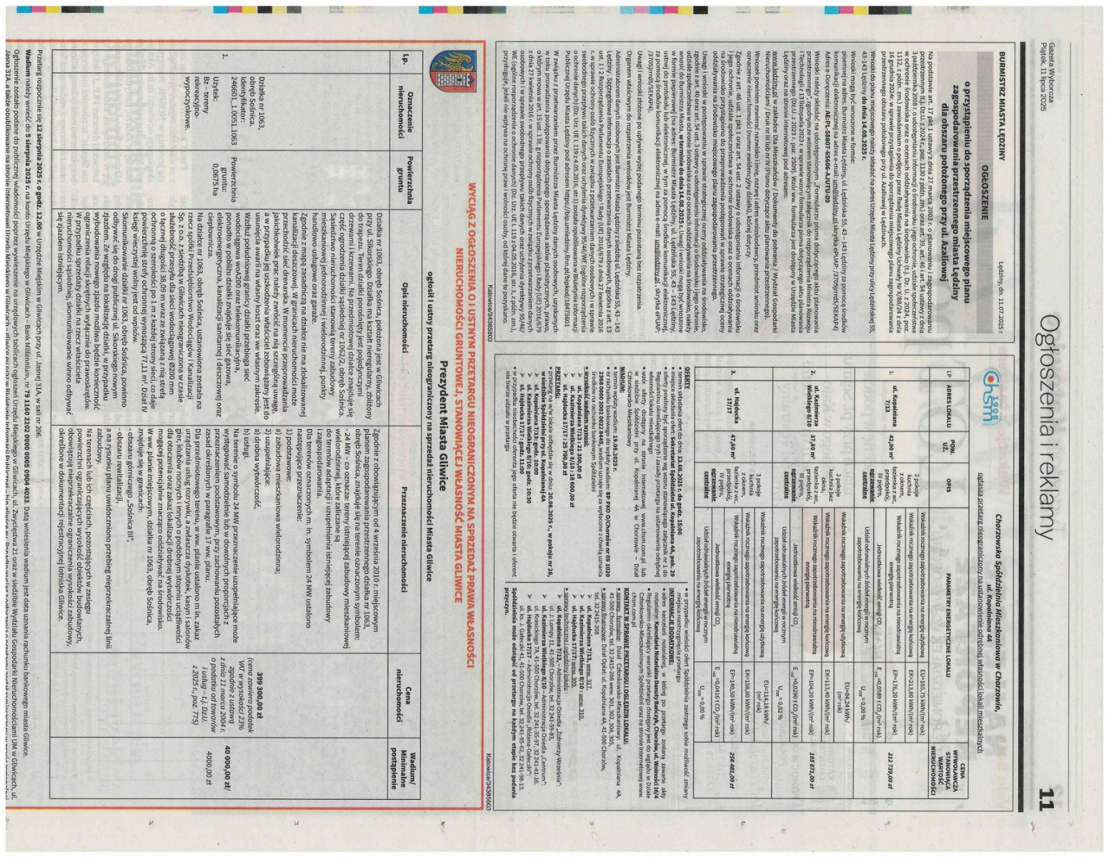

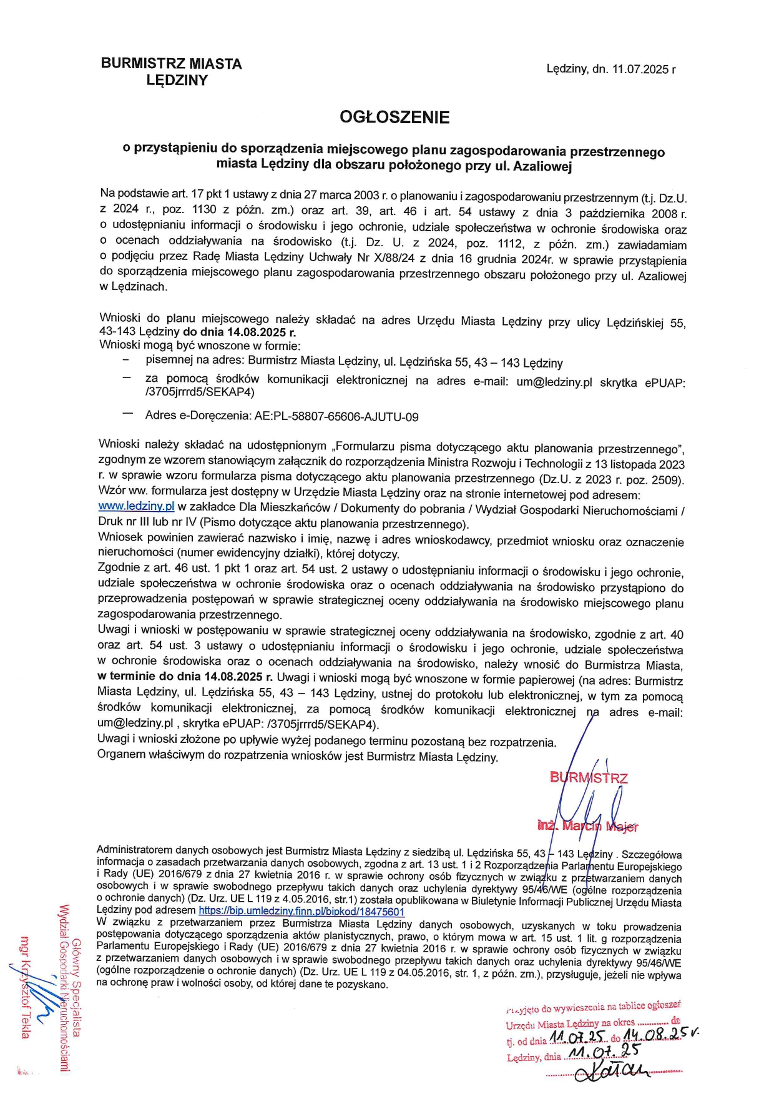

W terminie wskazanym w ogłoszeniu tj. do dnia 14 sierpnia 2025r. nie wpłynęły żadne wnioski do projektu miejscowego planu zagospodarowania przestrzennego.
Natomiast w odpowiedzi na zawiadomienie o przystąpieniu do sporządzenia miejscowego planu zagospodarowania przestrzennego do Burmistrza Miasta Lędziny wpłynęło łącznie 18 wniosków – instytucje.
Wykaz wniosków z podziałem na wnioski złożone w odpowiedzi na zawiadomienie oraz
w odpowiedzi na ogłoszenie (informacja o braku wniosków) wraz z propozycją ich rozpatrzenia został opublikowany przed rozpoczęciem konsultacji społecznych
w Biuletynie Informacji Publicznej Urzędu Miasta Lędziny w zakładce Planowanie
i Zagospodarowanie Przestrzenne / Miejscowe Plany Zagospodarowania Przestrzennego – sporządzane / MPZP dla obszaru położonego przy ul. Azaliowej w Lędzinach.

3. Ponowne konsultacje społeczne projektu aktu planowania przestrzennego
3.1. Ogłoszenie o rozpoczęciu ponownych konsultacji społecznych
Burmistrz Miasta Lędziny po zakończeniu etapu opiniowania i uzgodnień projektu miejscowego planu zagospodarowania przestrzennego oraz po przeprowadzeniu konsultacji społecznych w okresie od 12 maja 2026r. do dnia 10 czerwca 2026r., zawiadomił o rozpoczęciu ponownych konsultacji społecznych w okresie od 3 lipca 2026r. do dnia 31 lipca 2026r.
Zgodnie z art. 8h ust. 1 ustawy PZP ogłoszenie o rozpoczęciu ponownych konsultacji społecznych zostało:
- Opublikowane w Gazecie Wyborczej w dniu 3 lipca 2026r.
- Wywieszone na tablicy ogłoszeń w Urzędzie Miasta Lędziny w dniach 3 lipca 2026r. – 3 sierpnia 2026r.
- Wywieszone na tablicach ogłoszeniowych na terenie Miasta Lędziny w dniach 3 lipca 2026r. – 3 sierpnia 2026r.
- Opublikowane w gazecie bezpłatnej – Miasto Lędziny nr 6/2026, czerwiec – lipiec 2026r.
- Zamieszczone w dniu 3 lipca 2026r. na stronie Biuletynu Informacji Publicznej Urzędu Miasta Lędziny w zakładce Planowanie i Zagospodarowanie Przestrzenne / Miejscowe Plany Zagospodarowania Przestrzennego – sporządzane / MPZP dla obszaru położonego przy ul. Azaliowej w Lędzinach.
- Opublikowane w dniu 3 lipca 2026r. na stronie internetowej Urzędu Miasta Lędziny pod adresem: https://www.ledziny.pl/ogloszenie,2026-07-03,l.html

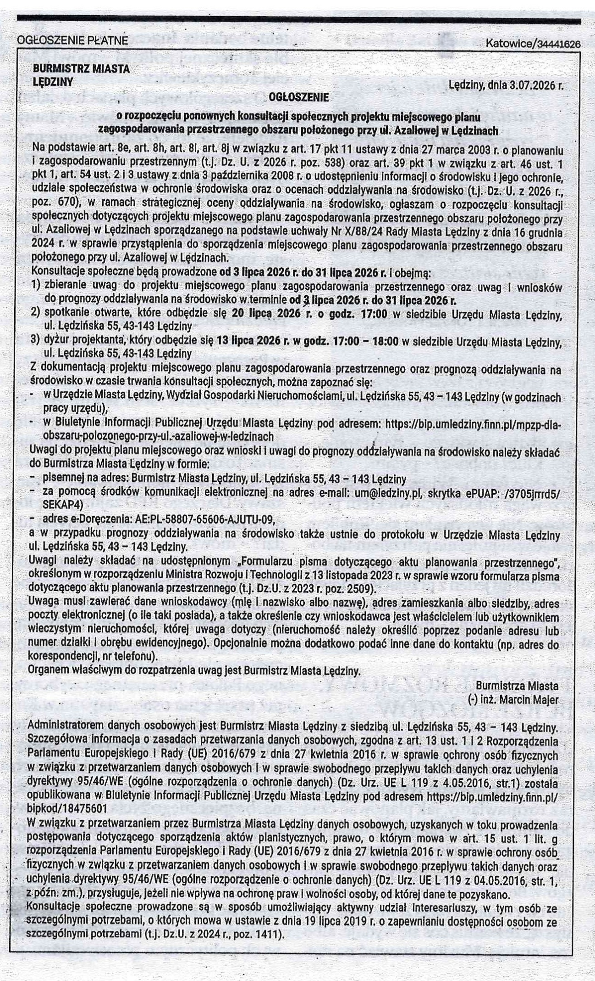

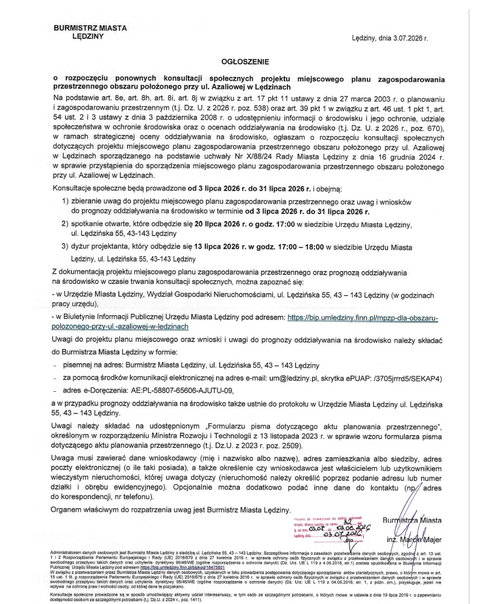

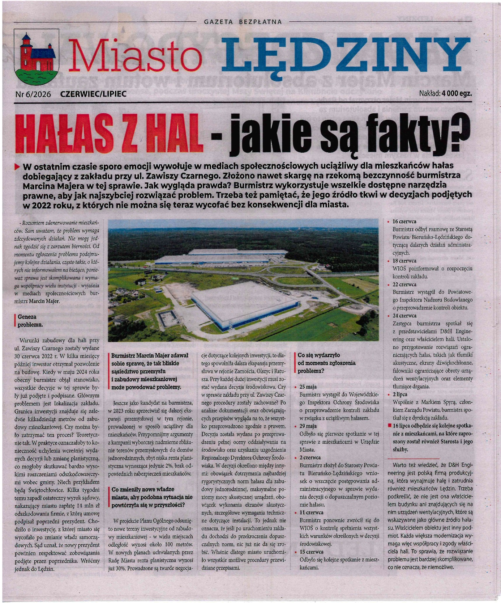
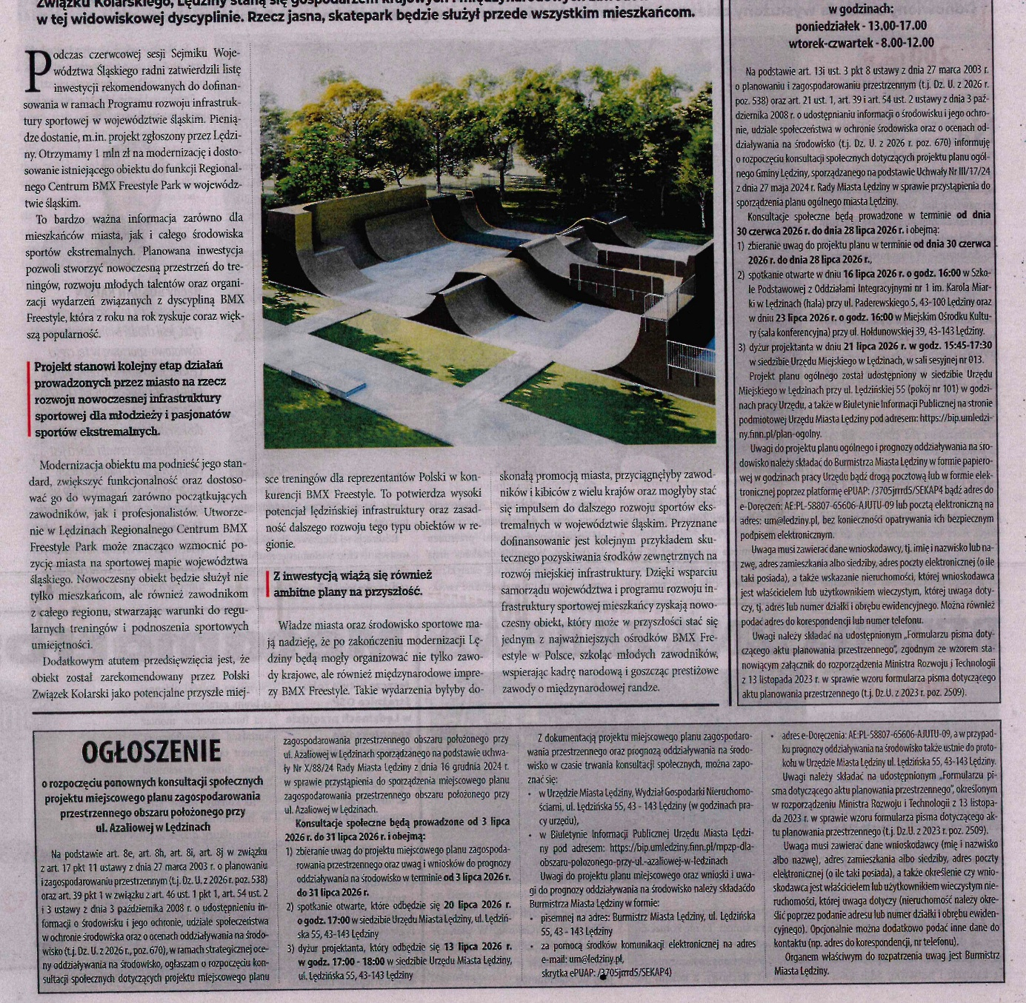

Ponowne konsultacje społeczne prowadzone były w okresie od 3 lipca 2026r. do 31 lipca 2026r.
Przez cały okres ponownych konsultacji społecznych, projekt miejscowego planu zagospodarowania przestrzennego dla obszaru położonego przy ul. Azaliowej
w Lędzinach wraz z załącznikami był udostępniony w Biuletynie Informacji Publicznej Urzędu Miasta Lędziny w zakładce Planowanie i Zagospodarowanie Przestrzenne / Miejscowe Plany Zagospodarowania Przestrzennego – sporządzane / MPZP dla obszaru położonego przy ul. Azaliowej w Lędzinach.
Ponadto projekt konsultowanego aktu był dostępny w Urzędzie Miasta Lędziny w Wydziale Gospodarki Nieruchomościami w godzinach pracy urzędu.
Konsultacje społeczne w zakresie zbierania uwag prowadzono za pomocą formularza pisma dotyczącego aktu planowania przestrzennego, którego wzór stanowi załącznik do rozporządzenia Ministra Rozwoju i Technologii z dnia 13 listopada 2023r. (dz. U. z 2023r. poz. 2509).
W/w formularz był dostępny:
- W Biuletynie Informacji Publicznej Urzędu Miasta Lędziny w zakładce Planowanie i Zagospodarowanie Przestrzenne / Miejscowe Plany Zagospodarowania Przestrzennego – sporządzane / MPZP dla obszaru położonego przy ul. Azaliowej w Lędzinach.
- Na stronie internetowej Miasta Lędziny pod adresem www.ledziny.pl w zakładce Dla Mieszkańców / Dokumenty do pobrania / Wydział Gospodarki Nieruchomościami.
- W Urzędzie Miasta Lędziny w Wydziale Gospodarki Nieruchomościami
w godzinach pracy urzędu.
Zgodnie z ogłoszeniem przyjęto następujące formy konsultacji:
- Zbieranie uwag w dniach od 3 lipca 2026r. do 31 lipca 2026r.
- Spotkanie otwarte w dniu 20 lipca 2026r.
- Dyżur projektanta w dniu 13 lipca 2026r.
3.2 Zebrane uwagi
W okresie ponownych konsultacji złożono 32 uwagi do projektu miejscowego planu zagospodarowania przestrzennego. Uwagi dotyczyły przede wszystkim obaw
w zakresie uciążliwości związanych z przewidywanym zwiększonym ruchem samochodowym na ul. Azaliowej w Lędzinach. Ponadto część uwag zawierała wniosek
o ponowne przeanalizowanie zasadności uchwalenia miejscowego planu zagospodarowania przestrzennego i pozostawienie terenu jako terenu rolnego lub
w formie zieleni urządzonej ogólnodostępnej.
Nie złożono uwag do prognozy oddziaływania na środowisko.
Po zakończeniu konsultacji sporządzono wykaz uwag, o którym mowa w art. 8 k ust. 2 ustawy PZP wraz z propozycją ich rozpatrzenia i uzasadnieniem.
Wykaz uwag stanowi załącznik nr 1 do niniejszego raportu.

3.3. Spotkanie otwarte
Spotkanie otwarte odbyło się zgodnie z ogłoszeniem o konsultacjach tj. w dniu 20 lipca 2026r. o godz. 17:00 w budynku Urzędu Miasta Lędziny w Sali sesyjnej na parterze.
W spotkaniu otwartym uczestniczyli:
- Pan Marcin Majer – Burmistrz Miasta Lędziny,
- Pani Agnieszka Jałowiecka – Naczelnik Wydziału Gospodarki Nieruchomościami UM Lędziny,
- Pan Krzysztof Tekla – projektant miejscowego planu zagospodarowania przestrzennego,
- Osoby zainteresowane rozwiązaniami przyjętymi w projekcie miejscowego planu zagospodarowania przestrzennego zgodnie z listą obecności.
Łącznie zgodnie z listą obecności w spotkaniu uczestniczyło 13 osób.
W toku spotkania otwartego uczestnicy zabierali głos w następujących tematach:
- Komunikacja z wykorzystaniem ul. Azaliowej w Lędzinach - w ocenie osób zainteresowanych droga publiczna gminna ul. Azaliowa jest zbyt wąska do obsługi obszaru objętego opracowaniem. Ponadto zwiększony ruch samochodowy może obniżyć poziom bezpieczeństwa na tej oraz okolicznych ulicach np. ul. Czapli lub ul. Folwarcznej w Lędzinach. Burmistrz Miasta Lędziny wskazał, iż analizowane jest rozwiązanie w zakresie określenia dodatkowego dostępu do drogi publicznej z docelowym wykorzystaniem tzw. specustawy drogowej – łącznik pomiędzy obszarem objętym projektem mpzp a ul. Kopciowicką w Lędzinach,
- Zapewnienie tzw. terenu zielonego ogólnodostępnego na terenie mpzp – Burmistrz Miasta Lędziny wskazał, iż zostanie przeanalizowana możliwość dodania jako przeznaczenia uzupełniającego – terenu zieleni urządzonej.
Dokumentacja ze spotkania otwartego tj. lista uczestników i protokół określający jego przebieg oraz poruszane tematy, stanowią załączniki do niniejszego raportu.

3.4 Dyżur projektanta
W ramach prowadzonych konsultacji zaplanowano jeden dyżur projektanta.
Dyżur projektanta odbył się w Urzędzie Miasta Lędziny przy ul. Lędzińskiej 55
w Lędzinach na parterze w pomieszczeniu obok sali sesyjnej, w dniu 13 lipca 2026r.
w godzinach od 17:00 do 18:00.
W dyżurze projektanta uczestniczyli:
- Pan Marcin Majer – Burmistrz Miasta Lędziny,
- Pani Agnieszka Jałowiecka – Naczelnik Wydziału Gospodarki Nieruchomościami UM Lędziny,
- Pan Krzysztof Tekla – projektant miejscowego planu zagospodarowania przestrzennego,
- Osoby zainteresowane rozwiązaniami przyjętymi w projekcie miejscowego planu zagospodarowania przestrzennego zgodnie z listą obecności.
Łącznie zgodnie z listą obecności w dyżurze projektanta uczestniczyło 13 osób.
Na dyżurze projektanta uczestnicy zabierali głos w następujących tematach:
- Komunikacja – zbyt wąska ul. Azaliowa (droga publiczna gminna) do obsługi terenu objętego opracowaniem,
- Tereny zielone – obecnie nieruchomość objęta opracowaniem stanowi teren Gminny, który jest nieogrodzony i zasadniczo ogólnodostępny. Na terenie istnieją drogi do pól, które są wykorzystywane do spacerów oraz jazdy na rowerach.
W ocenie osób zainteresowanych uczestniczących na dyżurze zasadnym byłoby odstąpienie od uchwalenia mpzp lub przeznaczenia co najmniej połowy terenu na tzw. tereny zielone ogólnodostępne.
Dokumentacja z dyżuru projektanta tj. lista uczestników i protokół określający jego przebieg oraz poruszane tematy, stanowią załączniki do niniejszego raportu.
4. Podsumowanie
Konsultacje społeczne zostały przeprowadzone zgodnie z obowiązującymi przepisami ustawy PZP.
Konsultacje społeczne cieszyły się dużym zainteresowaniem. Wynika to przede wszystkim z faktu, iż teren objęty opracowaniem stanowi własność Gminy Lędziny
i aktualnie nie jest zagospodarowany – jest użytkowany rolniczo. Ponadto część mieszkańców Goławca korzysta z przedmiotowego terenu rekreacyjnie np. poprzez spacery lub jazdę na rowerze. Obawy okolicznych mieszkańców dotyczą głównie kwestii związanych ze zwiększonym ruchem samochodów osobowych w rejonie terenu objętego projektem planu tj. na ul. Azaliowej, ul. Czapli i ul. Folwarcznej W wyniku przeprowadzonych konsultacji przyjęto rozwiązania kompromisowe poprzez wprowadzenie dodatkowej możliwości komunikacyjnej od ul. Goławieckiej w Lędzinach oraz dodano przeznaczenie uzupełniające: teren zieleni urządzonej.

5. Załączniki
- Załącznik nr 1 – wykaz uwag zgłoszonych do projektu miejscowego planu zagospodarowania przestrzennego obszaru położonego przy ul. Azaliowej
w Lędzinach (wyłączenie jawności danych osobowych na podstawie ustawy z dnia 10 maja 2018r. o ochronie danych osobowych (t.j. Dz. U. z 2019r. poz. 1781 ze zm.)
- Załącznik nr 2 – protokół z spotkania otwartego w dniu 20 lipca 2026r.
- Załącznik nr 3 – lista obecności spotkanie otwarte w dniu 20 lipca 2026r. (wyłączenie jawności danych osobowych na podstawie ustawy z dnia 10 maja 2018r. o ochronie danych osobowych (t.j. Dz. U. z 2019r. poz. 1781 ze zm.)
- Załącznik nr 4 – protokół z dyżuru projektanta w dniu 13 lipca 2026r.
- Załącznik nr 5 – lista obecności dyżur projektanta w dniu 13 lipca 2026r. (wyłączenie jawności danych osobowych na podstawie ustawy z dnia 10 maja 2018r. o ochronie danych osobowych (t.j. Dz. U. z 2019r. poz. 1781 ze zm.)

……………………………..

